# 2024年普通高中学业水平选择性考试（广东卷）

# 物理

本试卷满分100分，考试时间75分钟

## 一、单项选择题（本题共7小题，每小题4分，共28分。在每小题列出的四个选项中，只有一项符合题目要求）

1. 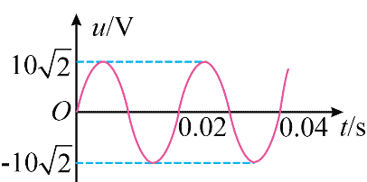将阻值为 50 Ω 的电阻接在正弦式交流电源上。电阻两端电压随时间的变化规律如图所示。下列说法正确的是（ ）

A．该交流电的频率为 100 Hz

B．通过电阻电流的峰值为 0.2 A

C．电阻在 1 秒内消耗的电能为 1 J

D．电阻两端电压表达式为 *u* = 10sin(100π*t*)V

【详解】A．由图可知交流电的周期为0.02s，则频率为 。故 A 错误；

B．根据图像可知电压的峰值为 10V，根据欧姆定律可知电流的峰值



故 B 错误；

C．电流的有效值为 

所以电阻在 1 s 内消耗的电能为 

故 C 错误；

D．根据图像可知其电压表达式为



故 D 正确。

故选 D。

1. 我国正在建设的大科学装置——“强流重离子加速器”。其科学目标之一是探寻神秘的“119 号”元素，科学家尝试使用核反应 Y + 24395Am→*A*119X + 210n 产生该元素。关于原子核 Y 和质量数 *A*，下列选项正确的是（ ）

A．Y 为 5826Fe，*A* = 299 B．Y 为 5826Fe，*A* = 301

C．Y 为 5424Cr，*A* = 295 D．Y 为 5424Cr，*A* = 297

【详解】根据电荷数守恒设 Y 的质子数为 *y*，则有

*y* + 95 = 119 + 0

可得 *y* = 24

即 Y 为 5424Cr；根据质量数守恒，则有

54 + 243 = *A* + 2

可得 *A* = 295

故选 C。

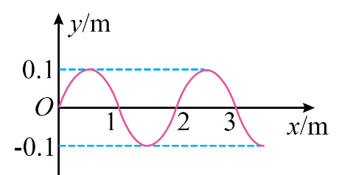

1. 一列简谐横波沿 *x* 轴正方向传播。波速为 1 m/s，*t* = 0 时的波形如图所示。*t* = 1 s 时，*x* = 1.5 m 处的质点相对平衡位置的位移为（ ）

A．0 B．0.1 m

C．− 0.1 m D．0.2 m

【详解】由图可知简谐波的波长为 *λ* = 2 m，所以周期为 *T* = = 2 s。

当 *t* = 1 s 时，*x* = 1.5 m 处的质点运动半个周期到达波峰处，故相对平衡位置的位移为 0.1 m。

故选 B。

1. 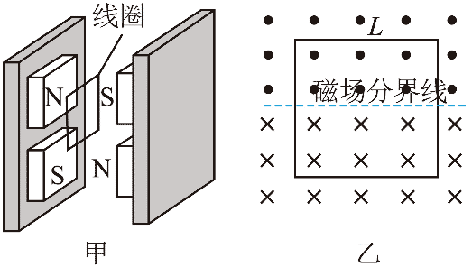电磁俘能器可在汽车发动机振动时利用电磁感应发电实现能量回收，结构如图甲所示。两对永磁铁可随发动机一起上下振动，每对永磁铁间有水平方向的匀强磁场，磁感应强度大小均为 *B*。磁场中，边长为 *L* 的正方形线圈竖直固定在减震装置上。某时刻磁场分布与线圈位置如图乙所示，永磁铁振动时磁场分界线不会离开线圈。关于图乙中的线圈。下列说法正确的是（ ）

A．穿过线圈的磁通量为 *BL*2

B．永磁铁相对线圈上升越高，线圈中感应电动势越大

C．永磁铁相对线圈上升越快，线圈中感应电动势越小

D．永磁铁相对线圈下降时，线圈中感应电流的方向为顺时针方向

【详解】A．根据图乙可知此时穿过线圈的磁通量为 0，故 A 错误；

BC．根据法拉第电磁感应定律可知永磁铁相对线圈上升越快，磁通量变化越快，线圈中感应电动势越大，故 BC 错误；

D．永磁铁相对线圈下降时，根据楞次定律可知线圈中感应电流的方向为顺时针方向，故 D 正确。

故选 D。

1. 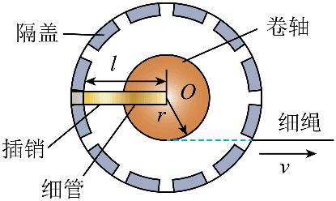如图所示，在细绳的拉动下，半径为 *r* 的卷轴可绕其固定的中心点 O 在水平面内转动。卷轴上沿半径方向固定着长度为 *l* 的细管，管底在 O 点。细管内有一根原长为 、劲度系数为 *k* 的轻质弹簧，弹簧底端固定在管底，顶端连接质量为 *m*、可视为质点的插销。当以速度 *v* 匀速拉动细绳时，插销做匀速圆周运动。若 *v* 过大，插销会卡进固定的端盖。使卷轴转动停止。忽略摩擦力，弹簧在弹性限度内。要使卷轴转动不停止，*v* 的最大值为（ ）

A．*r* B．*l* C．*r* D．*l*

【详解】由题意可知当插销刚卡紧固定端盖时弹簧的伸长量为 Δ*x* = ，根据胡克定律有



插销与卷轴同轴转动，角速度相同，对插销有弹力提供向心力 

对卷轴有 *v* = *rω*

联立解得 *v* = *r*

故选A。

1. 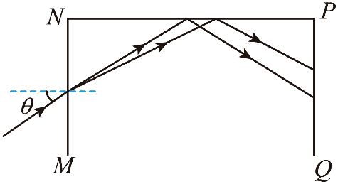如图所示，红绿两束单色光，同时从空气中沿同一路径以 *θ* 角从MN面射入某长方体透明均匀介质。折射光束在 NP 面发生全反射。反射光射向 PQ 面。若 *θ* 逐渐增大。两束光在 NP 面上的全反射现象会先后消失。已知在该介质中红光的折射率小于绿光的折射率。下列说法正确的是（ ）

A．在 PQ 面上，红光比绿光更靠近 P 点

B．*θ* 逐渐增大时，红光的全反射现象先消失

C．*θ* 逐渐增大时，入射光可能在 MN 面发生全反射

D．*θ* 逐渐减小时，两束光在 MN 面折射的折射角逐渐增大

【详解】A．红光的频率比绿光的频率小，则红光的折射率小于绿光的折射率，在 MN 面，入射角相同，根据折射定律 可知绿光在 MN 面的折射角较小，根据几何关系可知绿光比红光更靠近 P 点，故A错误；

B．根据全反射发生的条件可知红光发生全反射的临界角较大，*θ* 逐渐增大时，折射光线与 NP 面的交点左移过程中，在 NP 面的入射角先大于红光发生全反射的临界角，所以红光的全反射现象先消失，故 B 正确；

C．在 MN 面，光是从光疏介质到光密介质，无论 *θ* 多大，在 MN 面都不可能发生全反射，故 C 错误；

D．根据折射定律可知 *θ* 逐渐减小时，两束光在 MN 面折射的折射角逐渐减小，故 D 错误。

故选 B。

1. 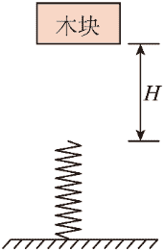如图所示，轻质弹簧竖直放置，下端固定。木块从弹簧正上方 *H* 高度处由静止释放。以木块释放点为原点，取竖直向下为正方向。木块的位移为 *y*。所受合外力为 *F*，运动时间为 *t*。忽略空气阻力，弹簧在弹性限度内。关于木块从释放到第一次回到原点的过程中。其 *F* – *y* 图像或 *y* – *t* 图像可能正确的是（ ）

*F*

*O*

*y*

*H*

A

*F*

*O*

*y*

*H*

B

*y*

*O*

*t*

*H*

C

*y*

D

*O*

*t*

*H*

【详解】AB．在木块下落 *H* 高度之前，木块所受合外力为木块的重力保持不变，即

*F* = *mg*

当木块接触弹簧后到合力为零前，根据牛顿第二定律

*mg* – *ky* = *F*

随着 *y* 增大 *F* 减小；

当弹簧弹力大于木块的重力后到最低点过程中

*F* = *ky* – *mg*

木块所受合外力向上，随着 *y* 增大 *F* 增大；*F* – *y* 图像如题图 B 所示

故 B 正确，A 错误；

CD．同理，在木块下落 *H* 高度之前，木块做匀加速直线运动，根据

*y* = *gt*2

速度逐渐增大，所以 *y* – *t* 图像斜率逐渐增大，当木块接触弹簧后到合力为零前，根据牛顿第二定律

*mg* – *ky* = *F*

木块的速度继续增大，做加速度减小的加速运动，所以 *y* – *t* 图像斜率继续增大，当弹簧弹力大于木块的重力后到最低点过程中

*F* = *ky* – *mg*

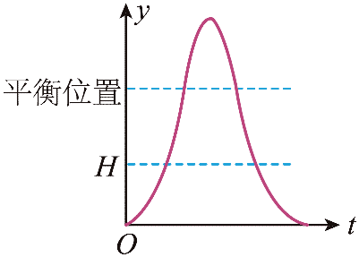木块所受合外力向上，木块做加速度增大的减速运动，所以 *y* – *t* 图斜率减小，到达最低点后，木块向上运动，经以上分析可知，木块先做加速度减小的加速运动，再做加速度增大的减速运动，再做匀减速直线运动到最高点，*y* – *t* 图像大致为右图。

故 CD 错误。

故选 B。

## 二、多项选择题（本题共3小题，每小题6分，共18分。在每小题列出的四个选项中，有多项符合题目要求。全部选对的得6分，选对但不全的得3分，有选错的得0分）

1. 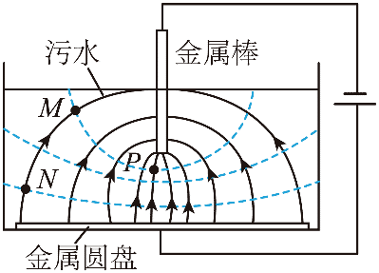污水中的污泥絮体经处理后带负电，可利用电泳技术对其进行沉淀去污，基本原理如图所示。涂有绝缘层的金属圆盘和金属棒分别接电源正、负极、金属圆盘置于底部、金属棒插入污水中，形成如图所示的电场分布，其中实线为电场线，虚线为等势面。M 点和 N 点在同一电场线上，M 点和 P 点在同一等势面上。下列说法正确的有（ ）

A．M 点的电势比 N 点的低

B．N 点的电场强度比 P 点的大

C．污泥絮体从 M 点移到 N 点，电场力对其做正功

D．污泥絮体在 N 点的电势能比其在 P 点的大

【详解】AC．根据沿着电场线方向电势降低可知 M 点的电势比 N 点的低，污泥絮体带负电，根据 *E*p = *qφ* 可知污泥絮体在 M 点的电势能比在 N 点的电势能大，污泥絮体从 M 点移到 N 点，电势能减小，电场力对其做正功，故 AC 正确；

B．根据电场线的疏密程度可知 N 点的电场强度比 P 点的小，故 B 错误；

D．M 点和 P 点在同一等势面上，则污泥絮体在 M 点的电势能与在 P 点的电势能相等，结合 AC 选项分析可知污泥絮体在 P 点的电势能比其在 N 点的大，故 D 错误。

故选 AC。

1. 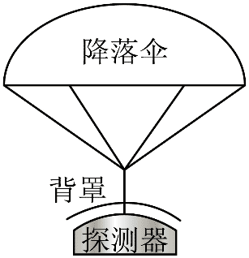如图所示，探测器及其保护背罩通过弹性轻绳连接降落伞。在接近某行星表面时以 60 m/s 的速度竖直匀速下落。此时启动“背罩分离”，探测器与背罩断开连接，背罩与降落伞保持连接。已知探测器质量为 1000 kg，背罩质量为 50 kg，该行星的质量和半径分别为地球的 和 。地球表面重力加速度大小取 *g* = 10 m/s2。忽略大气对探测器和背罩的阻力。下列说法正确的有（ ）

A．该行星表面的重力加速度大小为 4 m/s2

B．该行星的第一宇宙速度为 7.9 km/s

C．“背罩分离”后瞬间，背罩的加速度大小为 80 m/s2

D．“背罩分离”后瞬间，探测器所受重力对其做功的功率为 30 kW

【详解】A．在星球表面，根据 

可得 

行星的质量和半径分别为地球的 和 。地球表面重力加速度大小取 *g* = 10 m/s2，可得该行星表面的重力加速度大小 *g*ʹ = 4 m/s2

故 A 正确；

B．在星球表面上空，根据万有引力提供向心力



可得星球的第一宇宙速度



行星的质量和半径分别为地球的 和 ，可得该行星的第一宇宙速度



地球的第一宇宙速度为 7.9 km/s，所以该行星的第一宇宙速度



故 B 错误；

C．“背罩分离”前，探测器及其保护背罩和降落伞整体做匀速直线运动，对探测器受力分子，可知探测器与保护背罩之间的作用力



“背罩分离”后，背罩所受的合力大小为 4000 N，对背罩，根据牛顿第二定律



解得 

故 C 正确；

D．“背罩分离”后瞬间探测器所受重力对其做功的功率



故 D 错误。

故选 AC。

1. 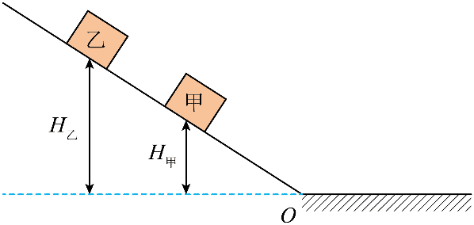如图所示，光滑斜坡上，可视为质点的甲、乙两个相同滑块，分别从 *H*甲、*H*乙 高度同时由静止开始下滑。斜坡与水平面在 O 处平滑相接，滑块与水平面间的动摩擦因数为 *μ*，乙在水平面上追上甲时发生弹性碰撞。忽略空气阻力。下列说法正确的有（ ）

A．甲在斜坡上运动时与乙相对静止

B．碰撞后瞬间甲的速度等于碰撞前瞬间乙的速度

C．乙的运动时间与 *H*乙 无关

D．甲最终停止位置与 O 处相距

【详解】A．两滑块在光滑斜坡上加速度相同，同时由静止开始下滑，则相对速度为 0，故 A 正确；

B．两滑块滑到水平面后均做匀减速运动，由于两滑块质量相同，且发生弹性碰撞，可知碰后两滑块交换速度，即碰撞后瞬间甲的速度等于碰撞前瞬间乙的速度，故 B 正确；

C．设斜面倾角为 *θ*，乙下滑过程有



在水平面运动一段时间 *t*2 后与甲相碰，碰后以甲碰前速度做匀减速运动 *t*3，乙运动的时间为



由于 *t*1 与 *H*乙 有关，则总时间与 *H*乙 有关，故 C 错误；

D．乙下滑过程有



由于甲和乙发生弹性碰撞，交换速度，则可知甲最终停止位置与不发生碰撞时乙最终停止的位置相同；则如果不发生碰撞，乙在水平面运动到停止有 

联立可得 

即发生碰撞后甲最终停止位置与 O 处相距 。故 D 正确。

故选 ABD。

## 三、非选择题（本题共5小题，共54分。考生根据要求作答）

1. （7分）下列是《普通高中物理课程标准》中列出的三个必做实验的部分步骤，请完成实验操作和计算。

（1）图甲是“探究加速度与物体受力、物体质量的关系”实验装置示意图。图中木板右端垫高的目的是______________。图乙是实验得到纸带的一部分，每相邻两计数点间有四个点未画出。相邻计数点的间距已在图中给出。打点计时器电源频率为 50 Hz，则小车的加速度大小为___________m/s2（结果保留 3 位有效数字）。

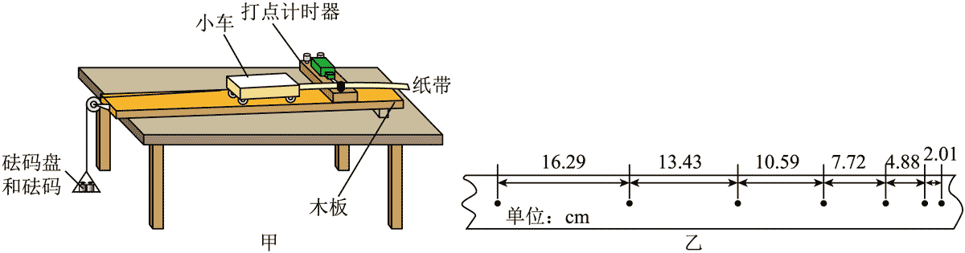

（2）在“长度的测量及其测量工具的选用”实验中，某同学用 50 分度的游标卡尺测量一例柱体的长度，示数如图丙所示，图丁为局部放大图，读数为___________cm。

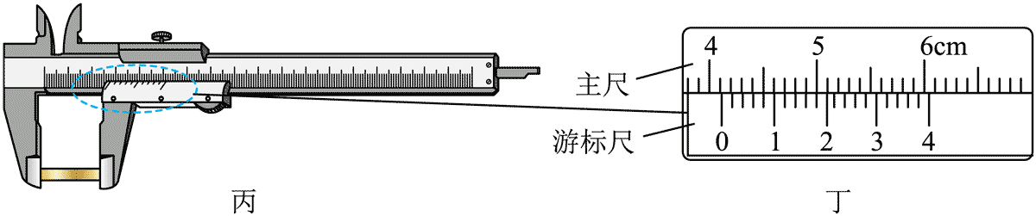

（3）在“用双缝干涉实验测量光的波长”实验调节过程中，在光具座上安装光源、遮光筒和光屏。遮光筒不可调节。打开并调节___________。使光束沿遮光筒的轴线把光屏照亮。取下光屏，装上单缝、双缝和测量头。调节测量头，并缓慢调节单缝的角度直到目镜中观察到___________。

【解析】

（1）木板右端抬高的目的是平衡摩擦力；

小车的加速度大小



（2）游标卡尺读数为 4.1 cm + 4×0.02 mm = 4.108 cm

（3）在“用双缝干涉实验测量光的波长”实验调节过程中，在光具座上安装光源、遮光筒和光屏，遮光筒不可调节，打开并调节光源，使光束沿遮光筒的轴线把光屏照亮，取下光屏，装上、双缝和测量头，调节测量头，并缓慢调节单缝的角度直到目镜中观察到干涉条纹。

1. （9分）某科技小组模仿太阳能发电中的太阳光自动跟踪系统，制作光源跟踪演示装置，实现太阳能电池板方向的调整，使电池板正对光源。图甲是光照方向检测电路。所用器材有：电源 *E*（电动势 3 V）；电压表（V1）和（V2）（量程均有 3 V 和 15 V，内阻均可视为无穷大）；滑动变阻器 *R*；两个相同的光敏电阻 *R*G1 和 *R*G2；开关 S；手电筒；导线若干。图乙是实物图。图中电池板上垂直安装有半透明隔板，隔板两侧装有光敏电阻，电池板固定在电动机转轴上。控制单元与检测电路的连接未画出。控制单元对光照方向检测电路无影响。请完成下列实验操作和判断。

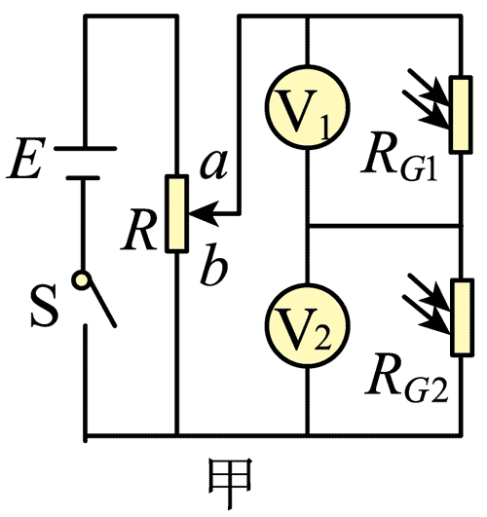 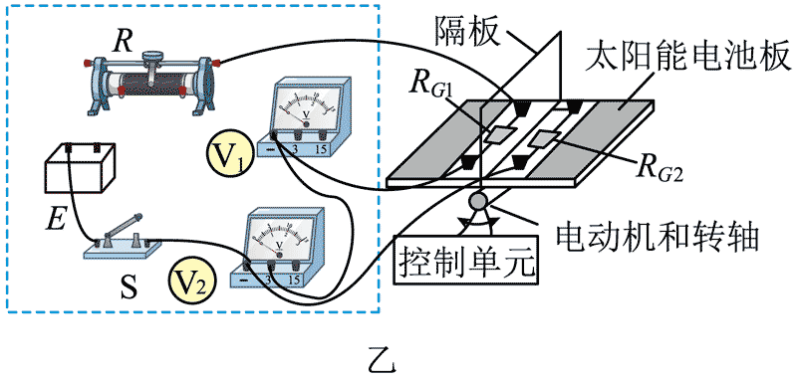

（1）电路连接。

图乙中已正确连接了部分电路，请完成虚线框中滑动变阻器 *R*、电源 *E*、开关 S 和电压表 V1 间的实物图连线_____。

（2）光敏电阻阻值与光照强度关系测试。

①将图甲中 *R* 的滑片置于_____端。用手电筒的光斜照射到 *R*G1 和 *R*G1，使 *R*G1 表面的光照强度比 *R*G1 表面的小。

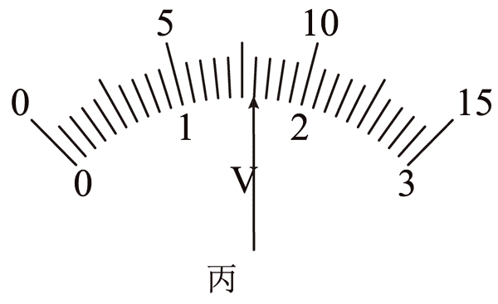②闭合 S，将 *R* 的滑片缓慢滑到某一位置。V1 的示数如图丙所示，读数 *U*1 为_____V，V2 的示数 *U*2 为 1.17 V。由此可知，表面光照强度较小的光敏电阻的阻值_____（填“较大”或“较小”）。

③断开 S。

（3）光源跟踪测试。

①将手电筒的光从电池板上方斜照射到 *R*G1 和 *R*G2。

②闭合 S。并启动控制单元。控制单元检测并比较两光敏电阻的电压，控制电动机转动。此时两电压表的示数 *U*1 < *U*2，图乙中的电动机带动电池板_____（填“逆时针”或“顺时针”）转动，直至_____时停止转动，电池板正对手电筒发出的光。

【解析】

（1）电路连线如图

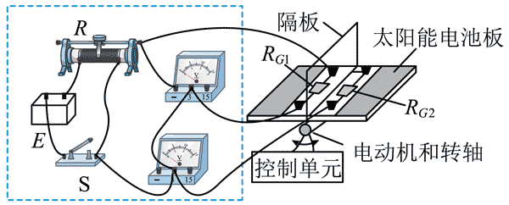

（2）①将图甲中的 *R* 的滑片置于 b 端；

②电压表量程为 3 V，最小刻度为 0.1 V，则读数为 1.60 V；由此可知表面光照强度较小的 *R*G1 两端电压较大，说明表面光照强度较小的阻值较大；

（3）由于两电压表的示数 *U*1 < *U*2，可知 *R*G1 光照强度较大，则说明电动机带动电池板顺时针转动，直至转过 90° 时停止转动，电池板正对手电筒发出的光。

1. 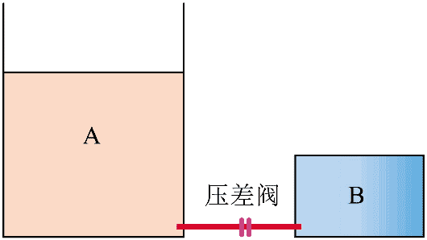（9分）差压阀可控制气体进行单向流动，广泛应用于减震系统。如图所示，A、B 两个导热良好的气缸通过差压阀连接，A 内轻质活塞的上方与大气连通，B 内气体体积不变。当 A 内气体压强减去 B 内气体压强大于 Δ*p* 时差压阀打开，A 内气体缓慢进入 B 中；当该差值小于或等于 Δ*p* 时差压阀关闭。当环境温度 *T*1 = 300 K 时，A 内气体体积 *V*A1 = 4.0×102 m3，B 内气体压强 *p*B1 等于大气压强 *p*0，已知活塞的横截面积 *S* = 0.10 m2，Δ*p* = 0.11*p*0，*p*0 = 1.0×105 Pa，重力加速度大小取 *g* = 10 m/s2，A、B 内的气体可视为理想气体，忽略活塞与气缸间的摩擦、差压阀与连接管内的气体体积不计。当环境温度降到 *T*2 = 270 K 时：

（1）求 B 内气体压强 *p*B2；

（2）求 A 内气体体积 *V*A2；

（3）在活塞上缓慢倒入铁砂，若 B 内气体压强回到 *p*0 并保持不变，求已倒入铁砂的质量 *m*。

【详解】（1、2）假设温度降低到 *T*2 时，差压阀没有打开，A、B 两个气缸导热良好，B 内气体做等容变化，初态 ，

末态 

根据 

代入数据可得 *p*B2 = 9×104 Pa

A 内气体做等压变化，压强保持不变，初态 ，

末态 

根据 

代入数据可得 *V*A2 = 3.6×102 m3

由于 

假设成立，即 *p*B2 = 9×104 Pa

（3）恰好稳定时，A 内气体压强为 

B内气体压强 

此时差压阀恰好关闭，所以有 

代入数据联立解得 *m* = 1.1×102 kg

1. （13分）汽车的安全带和安全气囊是有效保护乘客的装置。

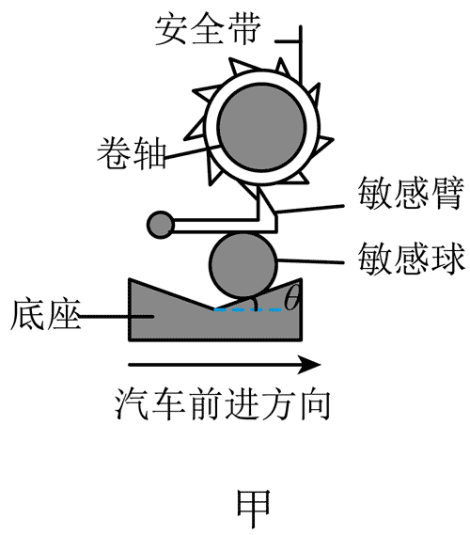（1）安全带能通过感应车的加速度自动锁定，其原理的简化模型如图甲所示。在水平路面上刹车的过程中，敏感球由于惯性沿底座斜面上滑直到与车达到共同的加速度 *a*，同时顶起敏感臂，使之处于水平状态，并卡住卷轴外齿轮，锁定安全带。此时敏感臂对敏感球的压力大小为 *F*N，敏感球的质量为 *m*，重力加速度为 *g*。忽略敏感球受到的摩擦力。求斜面倾角的正切值 tan*θ*。

（2）如图乙所示，在安全气囊的性能测试中，可视为质点的头锤从离气囊表面高度为 *H* 处做自由落体运动。与正下方的气囊发生碰撞。以头锤到气囊表面为计时起点，气囊对头锤竖直方向作用力 *F* 随时间 *t* 的变化规律，可近似用图丙所示的图像描述。已知头锤质量 *M* = 30 kg，*H* = 3.2 m，重力加速度大小取 *g* = 10 m/s2。求：

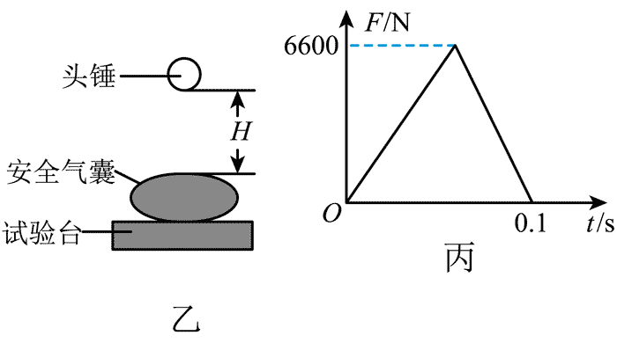

①碰撞过程中 *F* 的冲量大小和方向；

②碰撞结束后头锤上升的最大高度。

【详解】（1）敏感球受向下的重力 *mg* 和敏感臂向下的压力 *F*N 以及斜面的支持力 *N*，则由牛顿第二定律可知



解得 tan*θ* =

（2）①由图像可知碰撞过程中 *F* 的冲量大小



方向竖直向上；

②头锤落到气囊上时的速度



与气囊作用过程由动量定理（向上为正方向）



解得 *v* = 2 m/s

则上升的最大高度



1. （16分）如图甲所示。两块平行正对的金属板水平放置，板间加上如图乙所示幅值为 *U*0、周期为 *t*0的交变电压。金属板左侧存在一水平向右的恒定匀强电场，右侧分布着垂直纸面向外的匀强磁场。磁感应强度大小为 *B*。一带电粒子在 *t* = 0 时刻从左侧电场某处由静止释放，在 *t* = *t*0 时刻从下板左端边缘位置水平向右进入金属板间的电场内，在 *t* = 2*t*0 时刻第一次离开金属板间的电场、水平向右进入磁场，并在 *t* = 3*t*0 时刻从下板右端边缘位置再次水平进入金属板间的电场。已知金属板的板长是板间距离的 倍，粒子质量为 *m*。忽略粒子所受的重力和场的边缘效应。

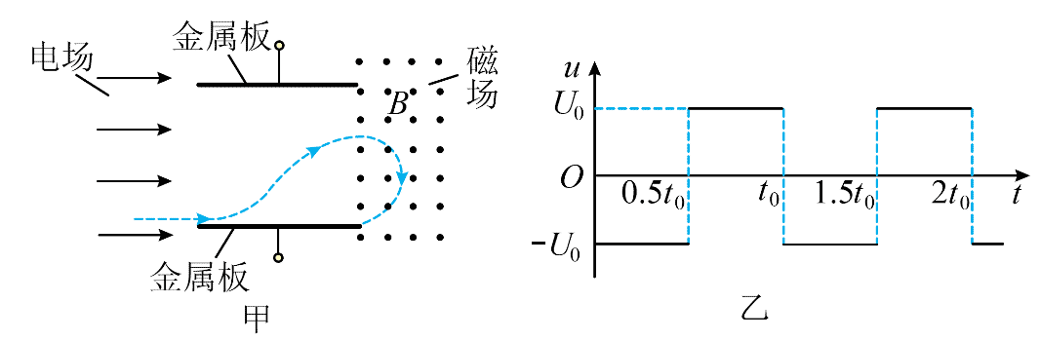

（1）判断带电粒子的电性并求其所带的电荷量 *q*；

（2）求金属板的板间距离 *D* 和带电粒子在 *t* = *t*0 时刻的速度大小 *v*；

（3）求从 *t* = 0 时刻开始到带电粒子最终碰到上金属板的过程中，电场力对粒子做的功 *W*。

【详解】（1）根据带电粒子在右侧磁场中的运动轨迹结合左手定则可知，粒子带正电；粒子在磁场中运动的周期为 *T* = 2*t*0

根据 

则粒子所带的电荷量 ；*q* =

（2）若金属板的板间距离为 *D*，则板长 粒子在板间运动时

= *vt*0

出电场时竖直速度为零，则竖直方向 

在磁场中时 

其中 

联立解得 *D* = ，*v* = π

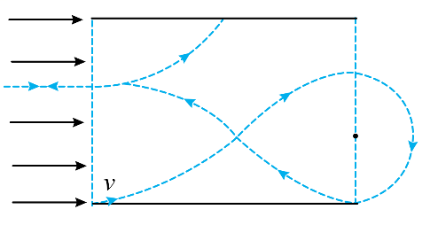（3）带电粒子在电场和磁场中的运动轨迹如图，由（2）的计算可知金属板的板间距离 *D* = 3*r*。

则粒子在 3*t*0 时刻再次进入中间的偏转电场，在 4*t*0 时刻进入左侧的电场做减速运动速度为零后反向加速，在 6*t*0 时刻再次进入中间的偏转电场，6.5*t*0 时刻碰到上极板，因粒子在偏转电场中运动时，在时间 *t*0 内电场力做功为零，在左侧电场中运动时，往返一次电场力做功也为零，可知整个过程中只有开始进入左侧电场时电场力做功和最后 0.5*t*0 时间内电场力做功，则

*W* = =